Татарстан Республикасы
Актаныш муниципаль районы
Актаныш 1 нче урта гомуми белем бирү мәктәбе

Башлангыч белем бирүнең Федераль дәүләт белем стандарты
“Перспектива”уку методик комплекты
Технология.
Дәреслекнең авторлары: Н.И.Роговцева,С.В.Анащенкова.
1 класс.
ТЕМА:
“Кеше һәм мәгълүмат. Юл билгеләре.”

Дәрес эшкәртмәсен Татарстан Республикасы
Актаныш муниципаль районы
Актаныш 1 нче урта гомуми белем бирү мәктәбе
башлангыч класс 1 нче категорияле укытучысы
Нуриева Ләйлә Марсель кызы әзерләде.

2013-2014 нче уку елы

Тема: Кеше һәм мәгълүмат. Юл билгеләре.
Максат: укучыларның төрле төрдәге мәгълүматларда ориентлашу мөмкинлекләрен үстерү,текстлы мәгълүматны һәм символик билге формасындагы мәгълүматны чагыштыру; юл билгеләрен өйрәнү һәм тормышта куллана белү; парда,төркемдә үзара киңәшләшеп эшләү күнекмәләрен үстерү.
Җиһазлау: презентация, таратма материаллар: шәһәр урамы сүрәтләнгән рәсемнәр, юл билгеләре сүрәтләнгән өлгеләр, юл билгеләрен ясау тәртибе схемасы,светофор моделе.
Дәрес барышы:
I.Уку эшчәнлеген мотивлаштыру.
1.Кереш әңгәмә.
Укытучы:
- Борынгы заман кешеләренең бер-берсе белән төрле тамгалар, рәсемнәр аша мәгълүмат алышканнарын тау куышындагы стенага ясалган рәсемнәрдән беләбез. Хәзерге заманда безне кызыксындырган сорауга мәгълүматны каян эзли алабыз? (Китаплардан, компьютердан эзли алабыз.)
2. Мотивлаштыру этабы .
Укытучы:
- Балалар, бу билгеләрне кайда очратырга мөмкин ? Алар безгә нинди мәгълүмат бирә?
Рәсем I.1дә төрле билгеләр (юл,сервис,мәгълүмат билгеләре, явым –төшемнең шартлы билгеләре) сүрәтләнгән.
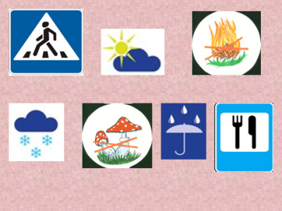 “Рәсем I.1.”
Балалар:
- Юл билгесе, “җәяүленең юлны аркылы чыгу урыны”.
- Явым-төшем билгесе, аязучан-болытлы көн булуы турында хәбәр итә.Һава торышын хәбәр иткәндә телевидениедан күрәбез.
- Учак ягарга ярамый, учак яксак, янгын чыгарга мөмкин, табигатькә зур зыян килә.
- Бу явым-төшем билгесе,кар явачагы турында хәбәр итә.
- Бу чебен гөмбәсе, ул агулы ,аны җыярга ярамый.
- Бу билгене тартма тышларында күрергә мөмкин, тартманы чылатырга ярамый.
- Бу билге тиздән ашханә булачак дип хәбәр итә.
II.Укып - танып белү эшчәнлеге.
1.Максат кую этабы.
Укытучы:
- Урамда адашмас өчен, ориентлашыр өчен безгә нинди билгеләр ярдәм итә?
Балалар:
-Безгә юл билгеләре ярдәм итә.
Укытучы:
-Рәсемгә карагыз әле. Сезнең дуслар мәктәпкә барырга чыкканнар һәм аптырап калганнар.Нәрсә булган?
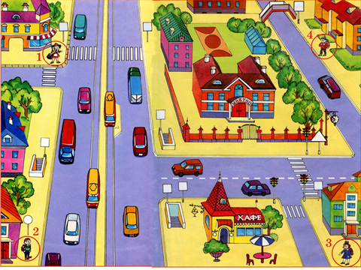 “Рәсем II.2”
Балалар:
-Юл билгеләре юкка чыккан.
Укытучы:
-Без аларга ярдәм итә алабызмы? Ничек?
Балалар:
-Юл билгеләрен ясап куябыз.
III. Планлаштыру этабы.
Укытучы:
-Димәк ,балалар,без бүген нәрсә эшләячәкбез?
Балалар:
-Юл билгеләрен ясап, үз урыннарына дөрес куеп, дусларыбызга ярдәм итәчәкбез.
-Бу юл билгеләре биргән мәгълүматны аларга аңлатырга тиеш булабыз.
IV. Чишелеш эзләү этабы.
1.Укытучы:
- Моның өчен безгә нинди материал, эш коралы кирәк?
Балалар:
-Төсле кәгазь, җилем, кайчы.
2.Укытучы:
- Бу рәсемнәр безгә нинди мәгълүмат бирә?
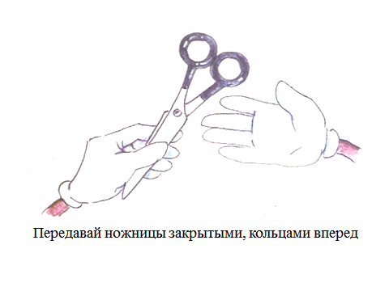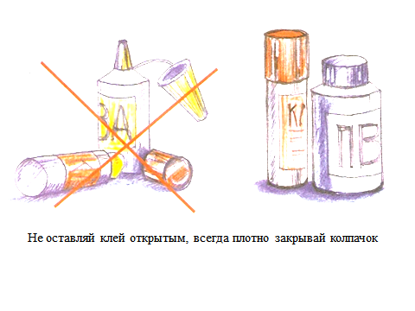“Рәсем IV.3”
Балалар:
- Кайчы, җилем белән сак эшләргә кирәклекне күрсәтә.
- Иптәшеңә кайчыны боҗралы ягы белән бирергә кирәк.
- Җилемне ачык калдырырга ярамый.
3.Укытучы:
-Түбәнгә язылган җөмләне укыгыз әле, сүз нәрсә турында бара?
(Передавай ножницы закрытыми, кольцами вперед)
Балалар:
-Иптәшкә кайчыны ябып, боҗралы ягы белән бирергә кирәклеге турында язылган.
-Җилемне ачык калдырырга ярамаганлыгы турында сүз бара.
Укытучы:
-Бу текстлы мәгълүмат, рәсемлесе символик билге формасындагы мәгълүмат дип атала.
-Текстлы мәгълүмат белән символик билге формасындагы мәгълүматны чагыштырыйк әле. Кайсысы сезгә кызыклы,якын?
Балалар:
- Әлбәттә, рәсемле мәгълүмат безгә кызыклырак.
V. Яңа белемнәрне куллану.
Укытучы:
-Нинди мәгълүматларны күрәбез ?
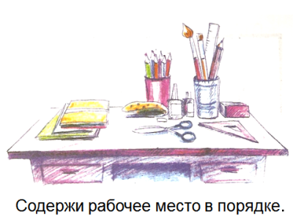 “Рәсем V.4”
Балалар:
-Текстлы, символик билге формасындагы мәгълүматларны күрәбез.
Укытучы:
-Бу мәгълүмат безгә нәрсә эшләргә киңәш бирә?
Балалар:
-Эш урынын тәртиптә тотыгыз дип киңәш бирә.
Физминутка.
Укытучы:
- Әйдәгез эшкә керешкәнче ял итеп алабыз. “Светофор “уены. Исебезгә төшерик әле. Кызыл төс “янса”,хәрәкәтне ...туктатабыз,сары төс “янса”... әзерләнәбез,яшел төс “янса” ...хәрәкәтләнәбез.
1.-Ә хәзер, дусларыбызга ярдәм итәр өчен өстәлдәге өлгеләрне алабыз, парларда киңәшләшеп юл билгеләрен, шәһәр урамындагы хәрәкәтне көйләүче светофор моделен ясыйбыз.
-Нинди кыенлык килеп чыкты?
Балалар:
-Безгә билге,светофор ясау тәртибе кирәк.
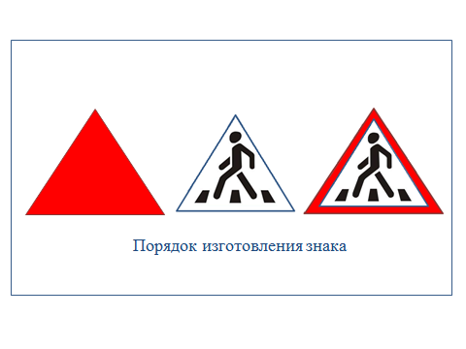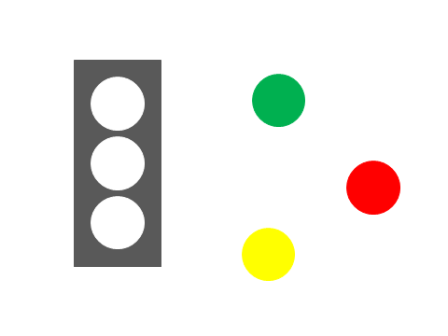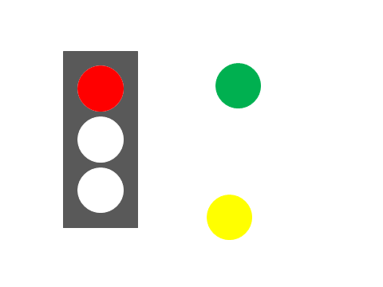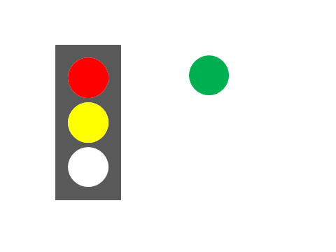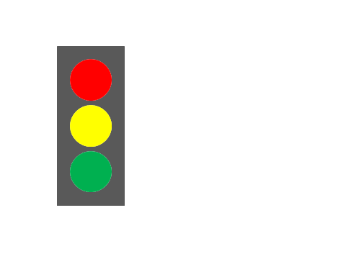
“Рәсем V.5” Билге,светофор ясау тәртибе.
Укытучы:
- Эшне планлаштырыйк. Беренче нәрсә эшләрбез?
Балалар:
-Нигезен сайларга, кисеп алырга, яңадан икенче өлешен беркетергә.
Укытучы:
-Эшне бүлешеп,киңәшләшеп эшләгез.Уңышлар сезгә.
2.- Ә хәзер төркемнәрдә юл билгеләрен кайсын,кая куярга кирәклеген киңәшләшегез.Ни өчен анда куйдыгыз,дусларыбызга аңлатыгыз. (Шәһәр урамы,юл сүрәтләнгән рәсемнәр таратыла.Юл билгеләре әзер булгач,төркемнәрдә киңәшләшеп, кирәкле урынга юл билгеләрен магнит белән интерактив тактага беркетеп куялар.)
“Рәсем V.6”
Укытучы:
- Монда нинди билге кирәк, бу билге нинди мәгълүмат бирә,кая куябыз? Төркемнәргә сүз бирелә.
Балалар:
- “Җәяүлеләрнең юлны аркылы чыгу урыны” билгесе кирәк.
- Монда “Җәяүлеләрнең җир астыннан юлны аркылы чыгу урыны” билгесе кирәк.
- Менә монда “Җәяүлеләр хәрәкәте тыела” билгесен куярга кирәк.
- Бирегә мәктәп янына “Балалар” билгесен куярга кирәк.
- “Туклану пункты” билгесен менә монда куябыз.
- “Җәяүлеләрнең җир өстендәге күпердән юлны аркылы чыгу урыны” билгесен менә монда куябыз.
Укытучы:
- Балалар,(әгәр үзләре күреп алмасалар),игътибар белән карагыз әле. Рәссам тагын нинди билгене ясап бетермәгән? Кайда,нинди билге кирәк?
Балалар:
- Монда трамвай туктаган. Димәк, бирегә “Трамвай тукталышы” билгесен куярга кирәк.
Укытучы:
- Ни өчен юл билгеләрен, хәрәкәт итү кагыйдәләрен белү һәм төгәл үтәү кирәк?
-Светофор ни өчен кирәк?
Балалар:
-Юлларда үзеңне, автомобиль йөртүчеләрне юл-транспорт вакыйгаларыннан саклау өчен.
- Светофор юл хәрәкәтен көйли..
Укытучы:
- Димәк, дусларыгыз мәктәпкә ничек барып җитәрләр?
- Дусларыбыз, мәктәпкә хәвефсез барып җитәрләр.
VI. Дәрескә йомгак.Уку эшчәнлеген рефлексив бәяләү һәм үзбәя.
Укытучы:
- Без, бүген дәрестә нәрсә эшләдек, ничек эшләдек? Куйган максатыбызга ирештекме? Нинди авырлыкларга очрадык?

- Ә,хәзер үзегезнең эшчәнлеккә бәя бирегез. Сезнең өстәлләрдә түгәрәкләр бар. Кемнәр үзен бик яхшы , төгәл эшләдем дип уйлый яшел түгәрәкне күтәрә, кемнең бераз төгәлсезлекләре килеп чыкты сары төсне, кемнәр үзен тиешенчә эшләмәдем дип уйлый , алар кызыл түгәрәкне күтәрәләр.

